Міністерство освіти і науки України
Національний технічний університет України
«Київський політехнічний інститут ім. І. Сікорського»

Кафедра інженерії програмного забезпечення в енергетиці

Практична робота № 4
з курсу: «Основи Веб-програмування»

Виконав: студент 2-го курсу, групи ТВ-43
Степаненко Назар Юрійович
Посилання на GitHub репозиторій: https://github.com/d3Par1/University-Repository

Перевірив:
Недашківський О.Л.

Дата виконання: квітень 2026 р.
Київ 2025/2026

Практична робота № 4
Розробка REST API для енергетичних даних

Мета роботи:
Навчитися проєктувати та розробляти REST API на Node.js + Express для обміну даними енергетичних об'єктів у форматі JSON, опанувати принципи REST-архітектури, валідацію вхідних даних, обробку помилок та тестування API.

Завдання:
Варіант 15: Розумна система вуличного освітлення.
Об'єкт автоматизації: REST API для інтелектуального управління вуличним освітленням з можливістю автоматичного та ручного керування яскравістю, обліком енергоспоживання та віддаленим перемиканням світильників.

Параметри об'єкта:
Параметр | Тип | Опис
id | number | Унікальний ідентифікатор системи
name | string | Назва системи / сегмента освітлення
lampCount | number | Загальна кількість світильників
activeLamps | number | Кількість увімкнених світильників
totalPower | number | Загальна споживана потужність (кВт)
brightness | number | Рівень яскравості (0–100 %)
mode | string | Режим роботи: auto / manual / schedule
energyConsumed | number | Спожита енергія за період (кВт·год)
lightLevel | number | Виміряний рівень освітленості (люкс)
schedule | object | Розклад: {on: 'HH:MM', off: 'HH:MM'}

Endpoints API:
Метод | URL | Призначення
GET | /api/lighting-systems | Список усіх систем (фільтри/пошук/сортування/пагінація)
GET | /api/lighting-systems/stats | Агрегована статистика API
GET | /api/lighting-systems/:id | Деталі однієї системи
GET | /api/lighting-systems/:id/schedule | Розклад роботи системи
POST | /api/lighting-systems | Створити нову систему
POST | /api/lighting-systems/:id/control | Команда керування світильниками
PUT | /api/lighting-systems/:id | Повне оновлення
PATCH | /api/lighting-systems/:id | Часткове оновлення
PUT | /api/lighting-systems/:id/brightness | Швидка зміна яскравості
DELETE | /api/lighting-systems/:id | Видалити систему

Технічні вимоги:
– Node.js + Express; формат обміну — JSON;
– мінімум 5 endpoints (реалізовано 10);
– middleware для парсингу JSON, статичних файлів, логування та CORS;
– валідація вхідних даних та обробка помилок з правильними HTTP-кодами;
– підтримка query-параметрів (фільтри, пошук, сортування, пагінація);
– клієнтська сторінка для інтерактивного тестування API.

Теоретична частина

REST API
REST (Representational State Transfer) — архітектурний стиль для створення веб-сервісів, що використовує протокол HTTP для обміну даними між клієнтом і сервером. Основні принципи: клієнт-серверна архітектура, відсутність стану (stateless), кешованість відповідей, єдиний інтерфейс доступу до ресурсів, шарова система. Для взаємодії використовуються стандартні HTTP-методи: GET (отримання), POST (створення), PUT (повне оновлення), PATCH (часткове оновлення), DELETE (видалення). Статус результату передається через HTTP-коди: 200 OK, 201 Created, 400 Bad Request, 404 Not Found, 500 Internal Server Error.

Node.js та Express
Node.js — серверне середовище виконання JavaScript на базі двигуна V8, що забезпечує неблокуючий ввід-вивід через подієвий цикл, що робить його ефективним для побудови API з високою паралельністю запитів. Express — мінімалістичний веб-фреймворк для Node.js, побудований на концепції middleware — функцій-обробників, що послідовно опрацьовують запит (парсинг тіла, логування, CORS, маршрутизація, обробка помилок). Express надає лаконічний API для опису маршрутів (app.get, app.post, app.put, app.patch, app.delete) та глобальної обробки помилок.

Формат JSON
JSON (JavaScript Object Notation) — текстовий формат обміну структурованими даними, заснований на підмножині синтаксису об'єктів JavaScript. Завдяки компактності, читабельності та нативній підтримці в JavaScript JSON є фактичним стандартом передачі даних у REST API. У Node.js парсинг JSON з тіла запиту виконує middleware express.json(); серіалізація виконується методом res.json(obj), який автоматично встановлює заголовок Content-Type: application/json та перетворює об'єкт у рядок.

Обґрунтування вибраних методів реалізації
Для зберігання даних обрано JSON-файл (through вбудований модуль fs), оскільки обсяг навчальної задачі не вимагає повноцінної СУБД, а файл забезпечує прозорість структури та ручну інспекцію стану. Для валідації реалізовано кастомні функції validateNew та validatePatch (без зовнішніх бібліотек), що виконують перевірку типів, діапазонів та крос-полів (activeLamps ≤ lampCount). Для інтерактивного тестування додано клієнтську сторінку на Bootstrap 5 + Fetch API — це дозволяє перевіряти кожен endpoint без Postman та демонструвати роботу API у браузері.

Хід виконання:
Структура проєкту:
PR4/server.js — сервер Express з REST API
PR4/test-api.js — автоматичний тест-сценарій (15 викликів)
PR4/package.json — залежності (express ^4.18.2)
PR4/public/index.html — інтерактивний симулятор API
PR4/public/styles.css — стилі (енергетична тематика)
PR4/public/script.js — клієнтський JavaScript (Fetch API)
PR4/data/lighting-systems.json — файл-сховище

Завдання 1: Проєктування REST API (заняття 10)
Спроєктовано схему ресурсу 'lighting-system' з 10 параметрами та 10 endpoints (див. таблиці вище). Визначено HTTP-методи: GET — читання, POST — створення/команди, PUT — повне оновлення, PATCH — часткове оновлення, DELETE — видалення. Коди відповідей: 200 OK (успішне читання/оновлення), 201 Created (створення), 400 Bad Request (валідація), 404 Not Found (ресурс не знайдено), 500 Internal Server Error (виключення). JSON-структура єдина для всіх ендпоінтів; вкладений об'єкт schedule зберігає час увімкнення/вимкнення.

Завдання 2: Реалізація API (заняття 11)
Сервер реалізовано на Express. Підключені middleware: express.json() (парсинг тіла), express.static('public') (інтерактивна сторінка), а також кастомний middleware для логування, лічильника запитів та CORS-заголовків.

Сховище даних:
const DATA_FILE = path.join(__dirname, 'data', 'lighting-systems.json');
function readData() {
if (!fs.existsSync(DATA_FILE)) return [];
return JSON.parse(fs.readFileSync(DATA_FILE, 'utf-8'));
}
function writeData(items) {
fs.writeFileSync(DATA_FILE, JSON.stringify(items, null, 2), 'utf-8');
}

Валідація вхідних даних — перевіряються типи, діапазони та крос-поле activeLamps ≤ lampCount:
function validateNew(body) {
const errors = [];
if (!body.name || String(body.name).trim().length < 2)
errors.push("Поле 'name' обов'язкове (мін. 2 символи)");
if (typeof body.lampCount !== 'number' || body.lampCount < 1)
errors.push("'lampCount' має бути числом >= 1");
if (body.activeLamps > body.lampCount)
errors.push("'activeLamps' не може перевищувати 'lampCount'");
if (body.brightness !== undefined && (body.brightness < 0 || body.brightness > 100))
errors.push("'brightness' має бути в діапазоні 0..100");
if (body.mode !== undefined && !ALLOWED_MODES.includes(body.mode))
errors.push("'mode' має бути auto/manual/schedule");
return { valid: errors.length === 0, errors };
}

Розрахунок поточної споживаної потужності виконується автоматично після кожної мутації:
const POWER_PER_LAMP_KW = 0.12;
function recomputePower(item) {
item.totalPower = +(item.activeLamps * POWER_PER_LAMP_KW * (item.brightness / 100)).toFixed(2);
}

Приклад endpoint GET з фільтрацією, пошуком, сортуванням та пагінацією:
app.get('/api/lighting-systems', (req, res) => {
let items = readData();
const { mode, search, sort, order, page, limit } = req.query;
if (mode) items = items.filter(i => i.mode === mode);
if (search) {
const q = String(search).toLowerCase();
items = items.filter(i => i.name.toLowerCase().includes(q));
}
if (sort) {
const dir = order === 'desc' ? -1 : 1;
items.sort((a, b) => (a[sort] > b[sort] ? dir : -dir));
}
const total = items.length;
if (page && limit) {
const p = parseInt(page), l = parseInt(limit);
items = items.slice((p - 1) * l, p * l);
return res.json({ total, page: p, limit: l, data: items });
}
res.json(items);
});

Endpoint керування світильниками (POST /control):
app.post('/api/lighting-systems/:id/control', (req, res) => {
const items = readData();
const idx = items.findIndex(i => i.id === parseInt(req.params.id));
if (idx === -1) return res.status(404).json({ error: 'Систему не знайдено' });
const { action, count } = req.body;
const item = items[idx];
if (action === 'turn_on_all') item.activeLamps = item.lampCount;
else if (action === 'turn_off_all') item.activeLamps = 0;
else if (action === 'turn_on') item.activeLamps = Math.min(item.lampCount, item.activeLamps + count);
else if (action === 'turn_off') item.activeLamps = Math.max(0, item.activeLamps - count);
else return res.status(400).json({ error: 'Невідома команда' });
recomputePower(item);
item.updatedAt = new Date().toISOString();
writeData(items);
res.json({ message: 'OK', system: item });
});

Створення нової системи (POST):
app.post('/api/lighting-systems', (req, res) => {
const v = validateNew(req.body);
if (!v.valid) return res.status(400).json({ error: 'Помилка валідації', details: v.errors });
const items = readData();
const item = {
id: nextId(items),
name: String(req.body.name).trim(),
lampCount: req.body.lampCount,
activeLamps: req.body.activeLamps ?? 0,
totalPower: 0,
brightness: req.body.brightness ?? 100,
mode: req.body.mode ?? 'auto',
energyConsumed: req.body.energyConsumed ?? 0,
lightLevel: req.body.lightLevel ?? 0,
schedule: req.body.schedule ?? { on: '18:30', off: '06:15' },
updatedAt: new Date().toISOString()
};
recomputePower(item);
items.push(item);
writeData(items);
res.status(201).json(item);
});

Завдання 3: Тестування та документація (заняття 12)
Реалізовано автоматичний тестовий сценарій test-api.js, що виконує 15 послідовних запитів до сервера: список, фільтр, пошук, сортування, отримання за id, отримання розкладу, створення, керування, часткове та повне оновлення, помилкові кейси (валідація, 404), видалення та статистика.

Приклади ручного тестування через curl:
# 1) Отримати всі системи
curl http://localhost:3000/api/lighting-systems
# 2) Фільтр + сортування
curl "http://localhost:3000/api/lighting-systems?mode=auto&sort=brightness&order=desc"
# 3) Створити систему
curl -X POST http://localhost:3000/api/lighting-systems \
-H "Content-Type: application/json" \
-d '{"name":"Бульвар Лесі Українки","lampCount":120,"activeLamps":120,"brightness":80,"mode":"auto","lightLevel":30}'
# 4) Команда керування
curl -X POST http://localhost:3000/api/lighting-systems/1/control \
-H "Content-Type: application/json" \
-d '{"action":"turn_off_all"}'
# 5) Зміна яскравості
curl -X PUT http://localhost:3000/api/lighting-systems/1/brightness \
-H "Content-Type: application/json" \
-d '{"brightness":50}'
# 6) Часткове оновлення
curl -X PATCH http://localhost:3000/api/lighting-systems/1 \
-H "Content-Type: application/json" \
-d '{"mode":"schedule"}'
# 7) Видалення
curl -X DELETE http://localhost:3000/api/lighting-systems/3

Перевірка обробки помилок:
– POST без 'name' → 400, body: {error:'Помилка валідації', details:["Поле 'name' обов'язкове (мін. 2 символи)"]}
– PUT brightness=150 → 400, body: {error:"Поле 'brightness' має бути числом 0..100"}
– GET /api/lighting-systems/9999 → 404, body: {error:'Систему освітлення не знайдено'}
– неправильний JSON у тілі → 400 (Express вбудована обробка)

Інтерактивний симулятор API: на http://localhost:3000/ доступна сторінка з кнопками для всіх ендпоінтів, виведенням поточних даних та відповіді сервера зі статус-кодом — за зразком з методичних рекомендацій (рис. 4.1 з PDF).

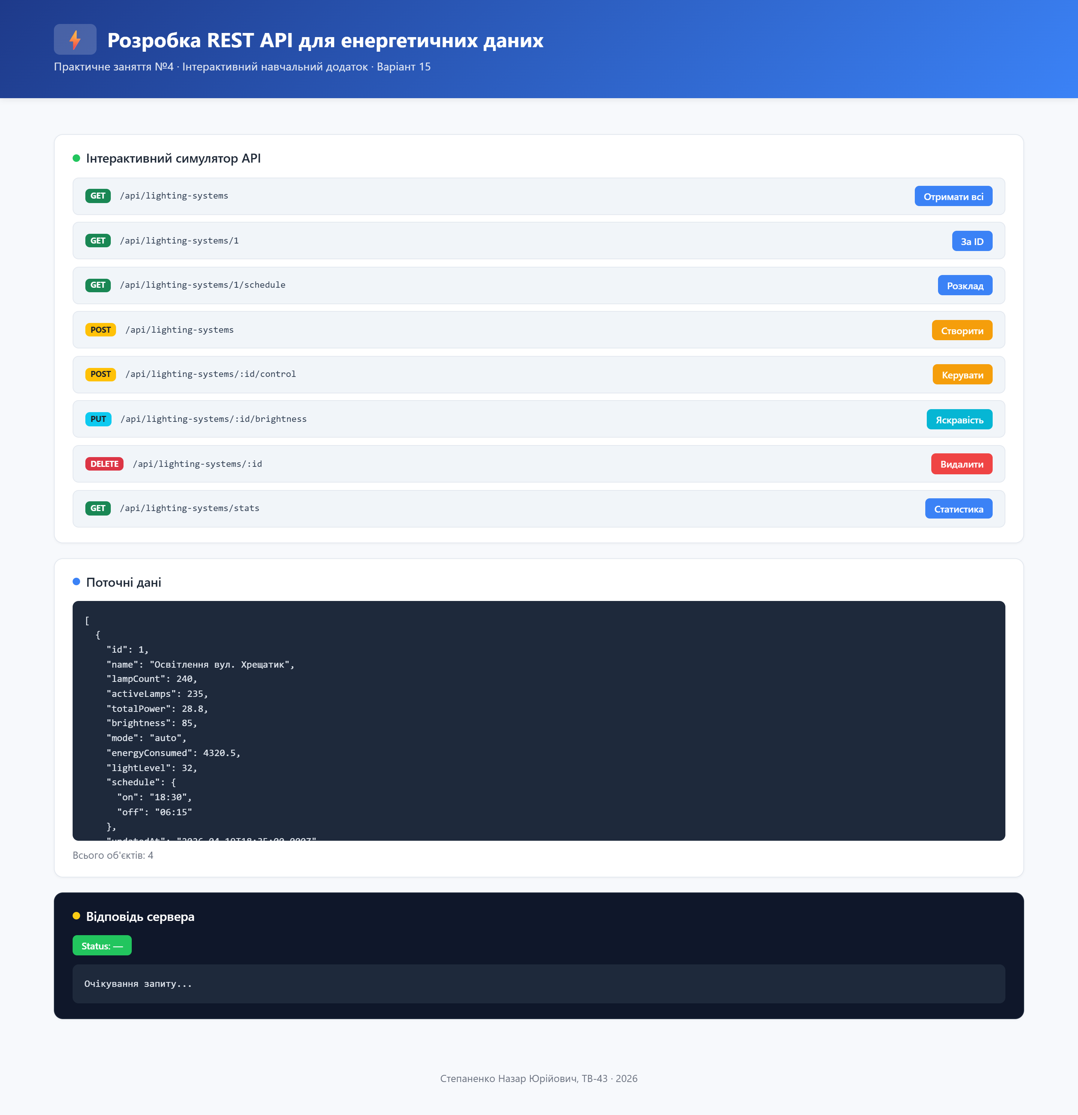
Рис. 1. Інтерактивний симулятор API — desktop-версія

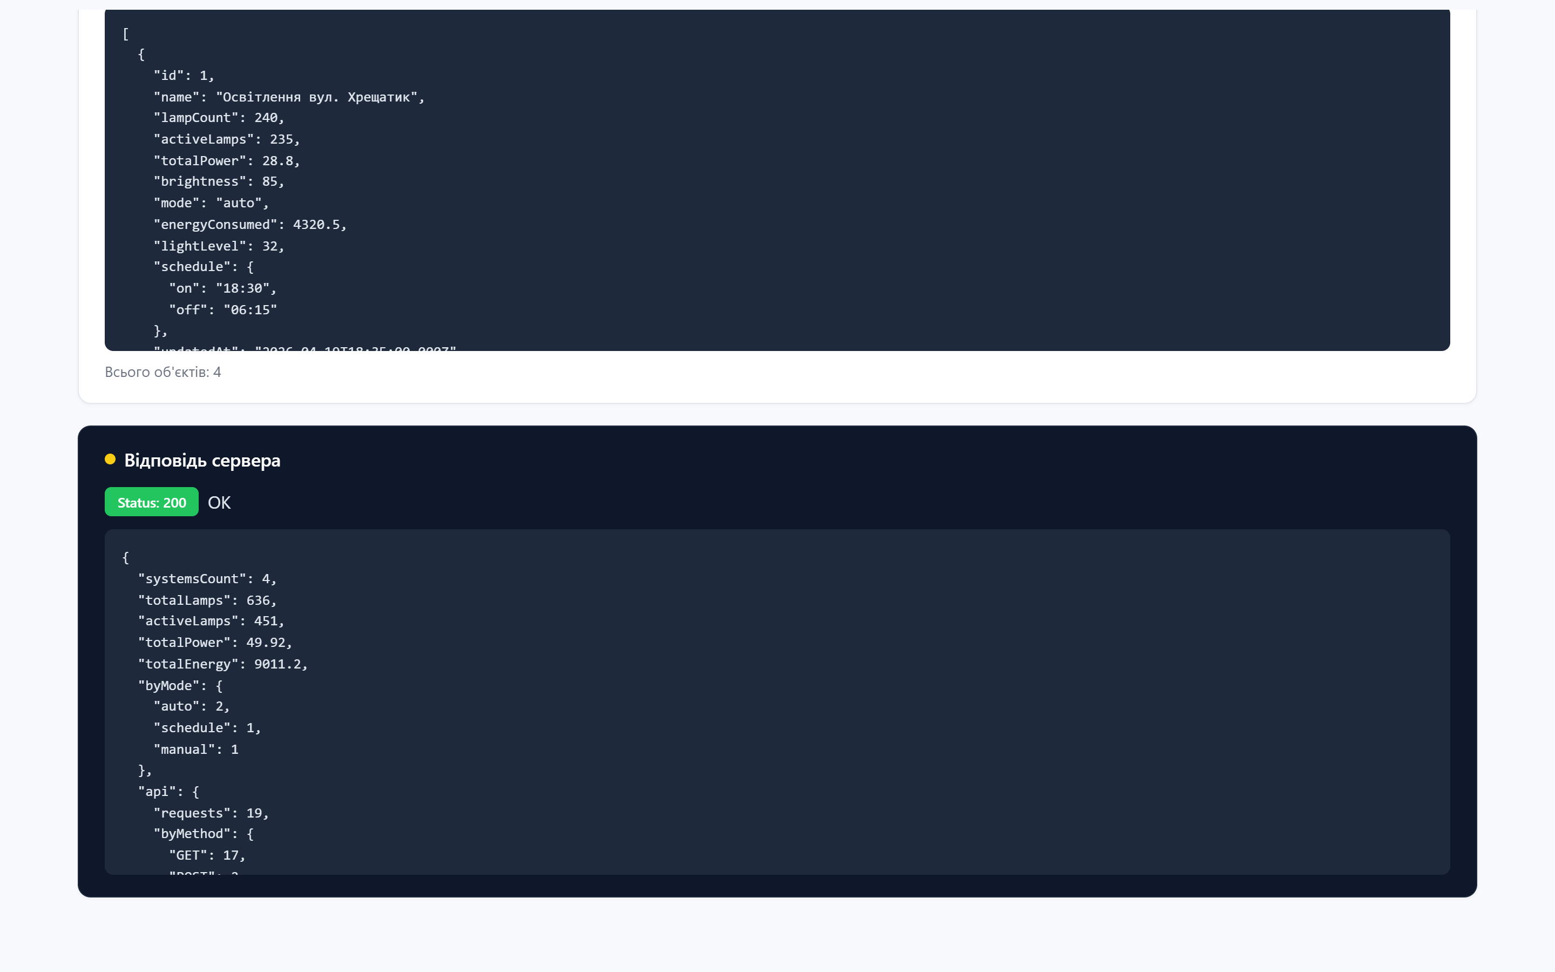
Рис. 2. Відповідь сервера на GET /api/lighting-systems/stats

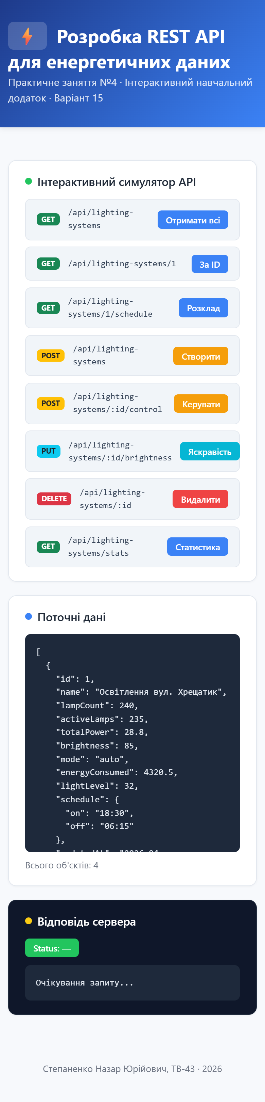
Рис. 3. Мобільна версія інтерфейсу (390×844)

Висновки
У результаті виконання практичної роботи №4 спроєктовано та реалізовано REST API на Node.js + Express для управління розумною системою вуличного освітлення (Варіант 15). Реалізовано 10 endpoints, що покривають повний CRUD-набір, спеціалізовані команди керування світильниками та зміни яскравості, а також додаткові маршрути для розкладу й агрегованої статистики. Дотримано принципів REST: stateless-обробка, єдиний JSON-інтерфейс, коректні HTTP-методи та коди відповідей.
Реалізовано серверну валідацію вхідних даних (типи, діапазони, крос-поля), middleware для парсингу JSON, обслуговування статики, логування запитів та CORS. Додано фільтрацію за режимом та діапазоном яскравості, текстовий пошук за назвою, сортування за довільним полем і пагінацію. Поточна потужність системи перераховується автоматично після кожної мутації за формулою activeLamps × 0.12 кВт × brightness/100, що гарантує консистентність даних.
API протестовано автоматичним сценарієм test-api.js (15 кейсів, у т.ч. помилкових) та через curl. Створено інтерактивний веб-симулятор API на Bootstrap 5 для ручного тестування. Отримано навички проєктування ресурсних URL, побудови валідаційних правил, роботи з middleware, обробки помилок з інформативними повідомленнями та документування REST-сервісів. Можливості розвитку: винесення логіки у роутери та контролери, перехід на справжню БД (SQLite/PostgreSQL), додавання JWT-авторизації, генерація OpenAPI/Swagger-специфікації.

Список використаних джерел
1. Express.js Documentation. URL: https://expressjs.com/
2. MDN Web Docs — HTTP Methods. URL: https://developer.mozilla.org/en-US/docs/Web/HTTP/Methods
3. REST API Tutorial. URL: https://restfulapi.net/
4. Node.js Documentation. URL: https://nodejs.org/en/docs
5. Методичні вказівки до практичної роботи №4 з дисципліни «Основи Веб-програмування», КПІ ім. Ігоря Сікорського, 2025.
Додатки

Додаток А. Посилання на повний код проєкту
Повний вихідний код проєкту (server.js, test-api.js, public/index.html, public/styles.css, public/script.js, data/lighting-systems.json, package.json, README.md) розміщено у репозиторії GitHub: https://github.com/d3Par1/University-Repository у теці Year-2/Semester-2/Web/PR/PR4.

Додаток Б. Приклад JSON-об'єкта системи освітлення
{ "id": 1, "name": "Центральна вулиця", "lampCount": 120, "activeLamps": 98, "totalPower": 14.11, "brightness": 85, "mode": "auto", "energyConsumed": 2850.4, "lightLevel": 42, "schedule": { "on": "18:30", "off": "06:00" } }

Додаток В. Додаткові скріншоти
Скріншоти інтерактивного симулятора API наведено у розділі «Хід виконання» — рис. 1 (desktop-версія), рис. 2 (відповідь сервера), рис. 3 (мобільна версія).

